ПРЕСС-РЕЛИЗ
13.09.2023

Электронная регистрация для застройщиков за час
Управлением Росреестра по Алтайскому краю в июне 2023 внедрен пилотный проект по электронной регистрации договоров участия в долевом строительстве – «Регистрация ДДУ за 60 минут».

Большинство застройщиков Алтайского края уже воспользовались данной услугой.

В рамках проекта застройщики в течение часа могут получить результат услуги не только по ДДУ, но и по другим видам заявлений. Например, при регистрации права собственности дольщика после ввода объекта в эксплуатацию.

Росреестром поставлена задача достижения показателя 80% по электронным ДДУ от общего количества зарегистрированных договоров.

В Алтайском крае по количеству обращений в электронном виде стабильно лидирует крупнейший застройщик Алтайского края – ГК «Алгоритм».

В августе 2023 года наряду с Алгоритмом практически все ДДУ зарегистрированы в электронном виде по заявлениям таких застройщиков, как ООО СЗ «Континент», ООО СЗ «Мотор». В более чем 80% случаев в электронном виде за регистрацией ДДУ обращались ООО СЗ «Главалтайстрой» (ГК Союз), ООО СЗ «Монолит», ООО СЗ «РДМ», ООО СЗ «Серебряный бор» (ГК Строительная перспектива, ООО СЗ «Регионстрой», ООО СЗ «КУБ».

Данные показатели свидетельствует не только о высоком уровне цифрового развития указанных компаний, но и о заботе и уважении к своим клиентам, поскольку взаимодействие с госорганами с помощью цифровых сервисов в удобной дистанционной форме сокращает временные и трудовые затраты клиентов и застройщиков.

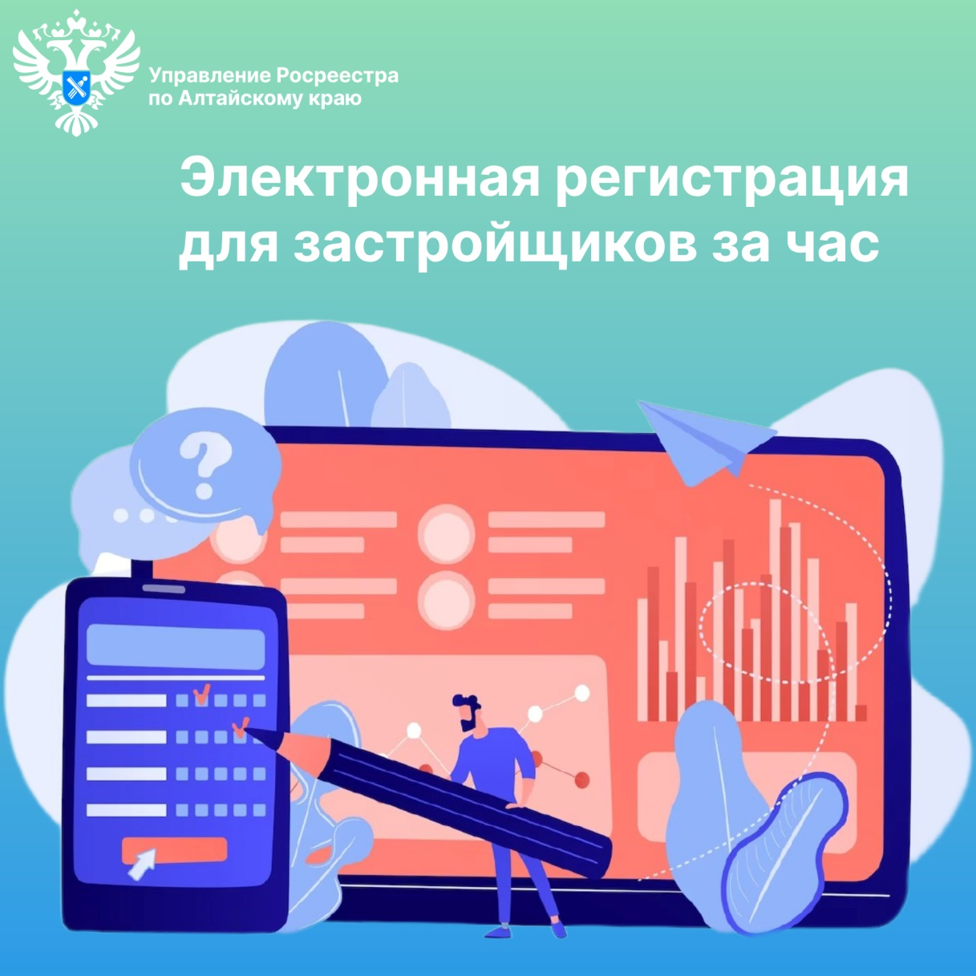

Об Управлении Росреестра по Алтайскому краю
Управление Федеральной службы государственной регистрации, кадастра и картографии по Алтайскому краю (Управление Росреестра по Алтайскому краю) является территориальным органом Федеральной службы государственной регистрации, кадастра и картографии (Росреестр), осуществляющим функции по государственной регистрации прав на недвижимое имущество и сделок с ним, по оказанию государственных услуг в сфере осуществления государственного кадастрового учета недвижимого имущества, землеустройства, государственного мониторинга земель, государственной кадастровой оценке, геодезии и картографии. Выполняет функции по организации единой системы государственного кадастрового учета и государственной регистрации прав на недвижимое имущество, инфраструктуры пространственных данных РФ. Ведомство осуществляет федеральный государственный надзор в области геодезии и картографии, государственный земельный надзор, государственный надзор за деятельностью саморегулируемых организаций кадастровых инженеров, оценщиков и арбитражных управляющих. Подведомственное учреждение Управления - филиал ППК «Роскадастра» по Алтайскому краю. Руководитель Управления, главный регистратор Алтайского края – Юрий Викторович Калашников.

Контакты для СМИ
Пресс-секретарь Управления Росреестра по Алтайскому краю
Бучнева Анжелика Анатольевна 8 (3852) 29 17 44, 5097
22press_rosreestr@mail.ru 656002, Барнаул, ул. Советская, д. 16
Сайт Росреестра: www.rosreestr.gov.ru
Яндекс-Дзен: https://dzen.ru/id/6392ad9bbc8b8d2fd42961a7
ВКонтакте: https://vk.com/rosreestr_altaiskii_krai
Телеграм-канал: https://web.telegram.org/k/#@rosreestr_altaiskii_krai
Одноклассники: https://ok.ru/rosreestr22alt.krai
https://vk.com/video-46688657_456239105

